федеральное государственное бюджетное образовательное учреждение высшего образования

**«Вологодский государственный университет»**

Институт математики, естественных и компьютерных наук

(наименование института)

Кафедра «Автоматики и вычислительной техники»

(наименование кафедры)

**ЛАБОРАТОРНАЯ РАБОТА №2**

|  |  |
| --- | --- |
| Дисциплина | Операционные системы |

|  |  |
| --- | --- |
| Преподаватель | Дианов С.В., доцент |
|  | *(уч. степень, звание, должность. Ф.И.О)* |
| Выполнил (а) студент | *Соловьев Даниил Андреевич* |
|  | *(Ф.И.О)* |
| Группа, курс | РПС-31, 3-й курс |
| Оценка по защите |  |
|  | *(подпись преподавателя)* |

Вологда

2022 г.

**Цель работы:** получить навыки установки компонентов операционной системы Linux.

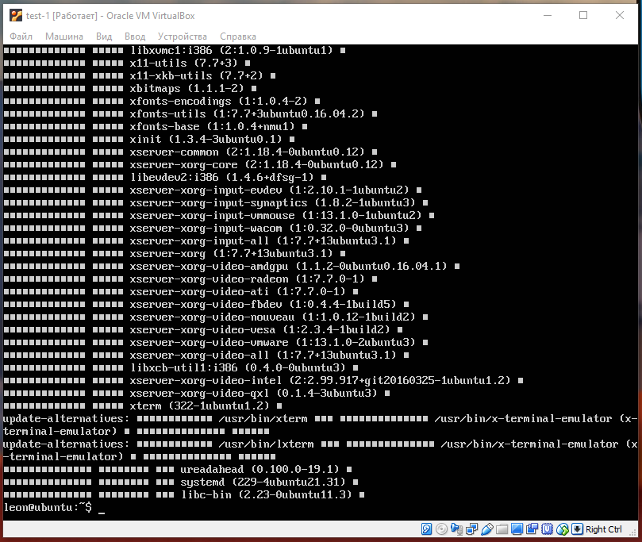

Рис.1. Установка графического сервера

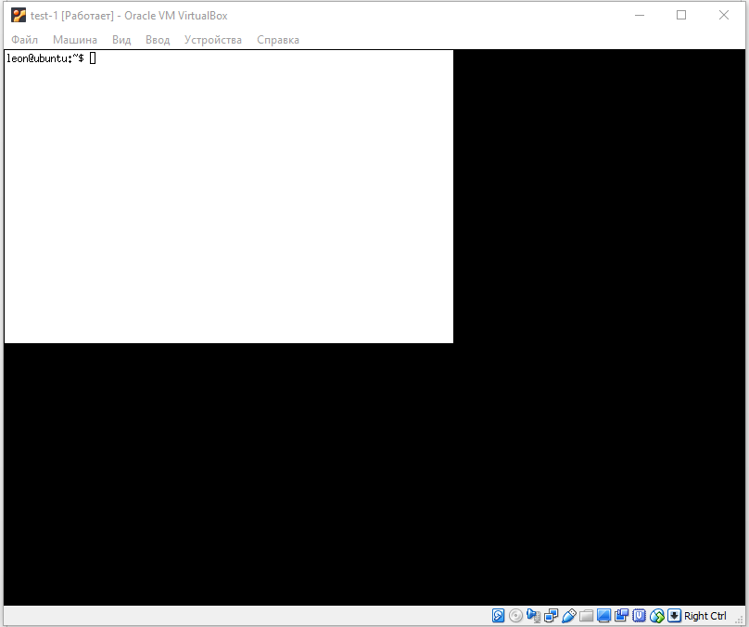

Рис. 2. Графический сервер

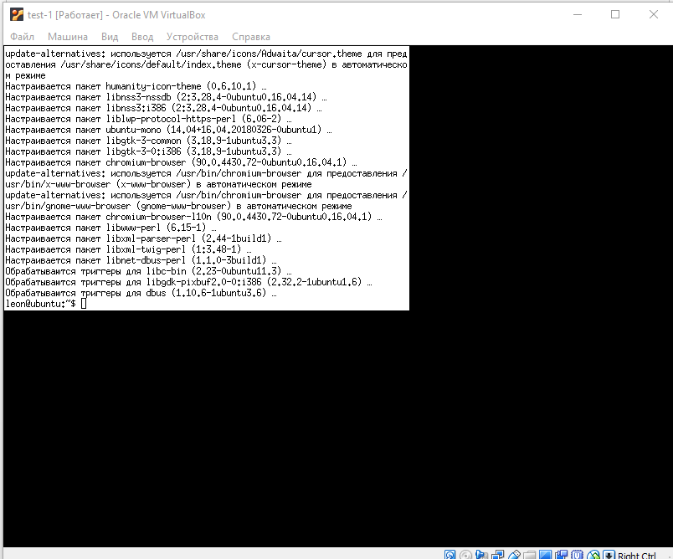

Рис.3. Установка браузера

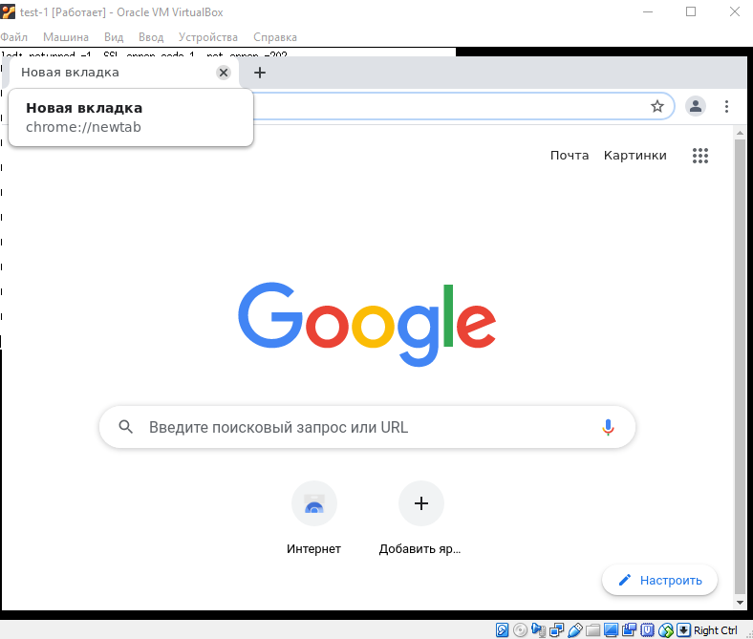

Рис. 4. Запуск браузера

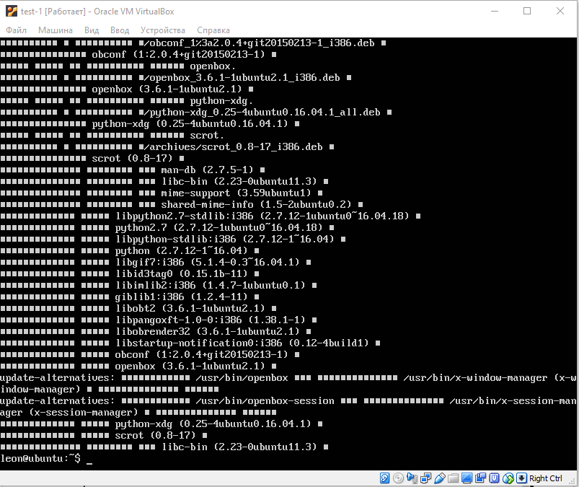

Рис.5. Установка оконного менеджера

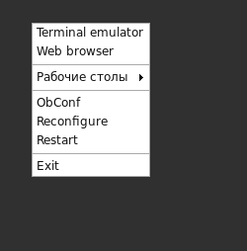

Рис. 6. Пункты меню

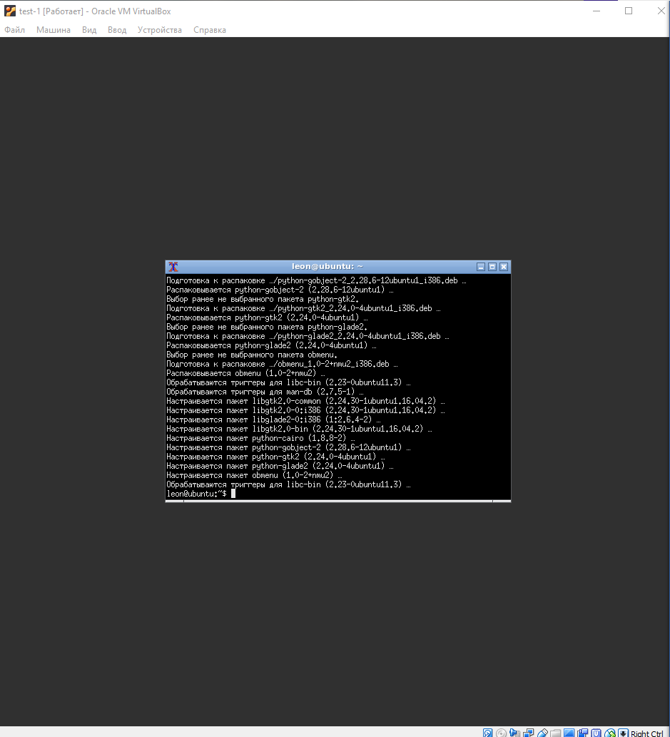

Рис. 7. Вид графической среды

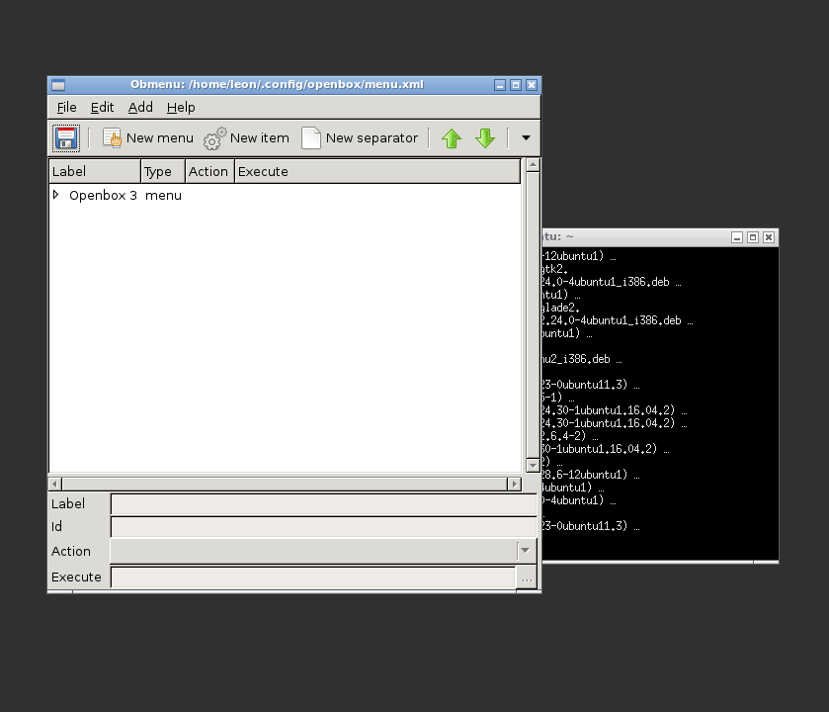

Рис. 8. Настройка Obmenu

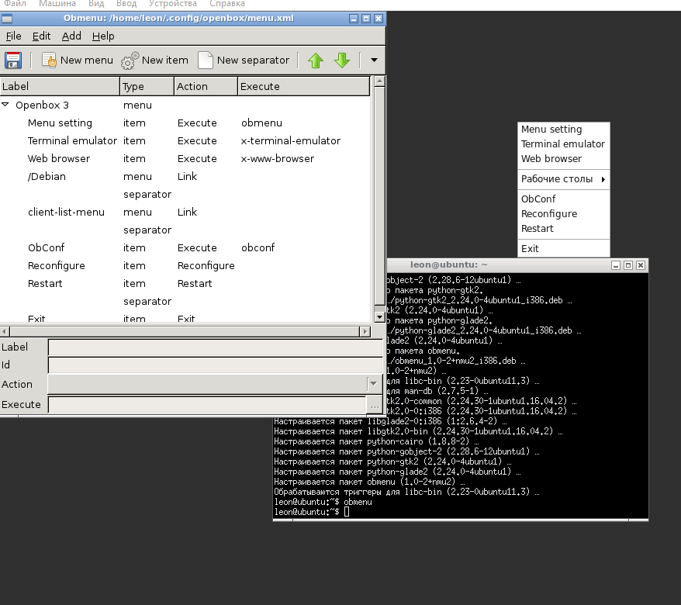

Рис. 9. Добавление пункта в меню



Рис. 10. Вид графического окна

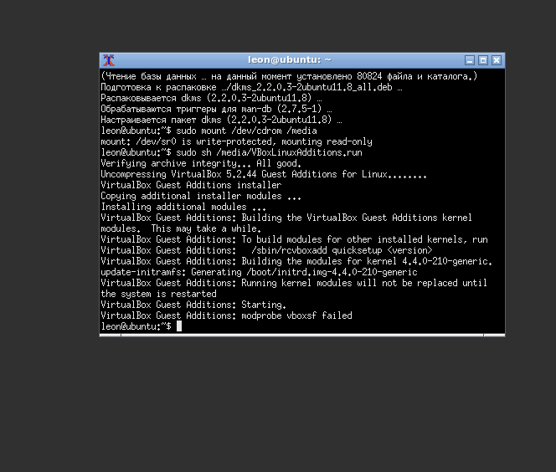

Рис. 11. Установка дополнения VirtualBox

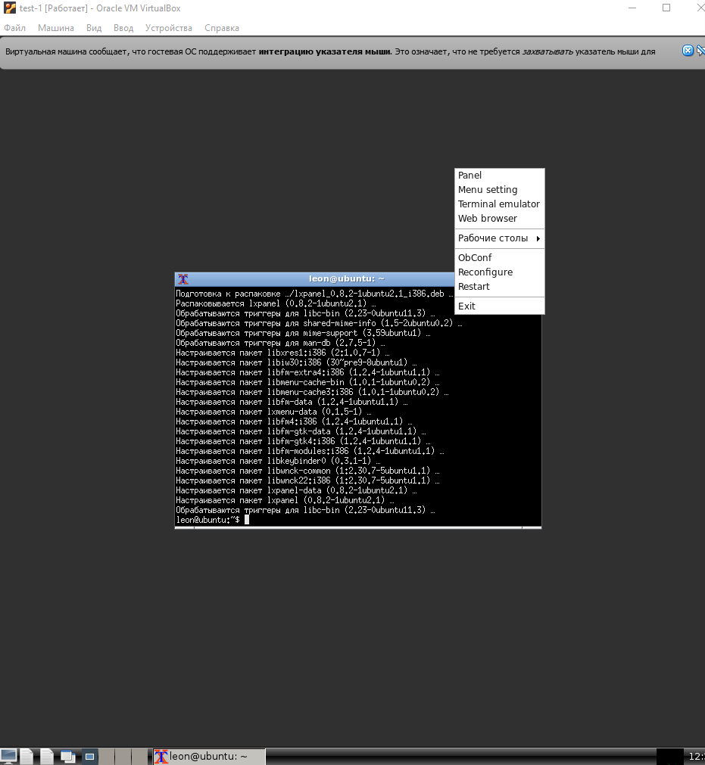

Рис. 12. Установка панели

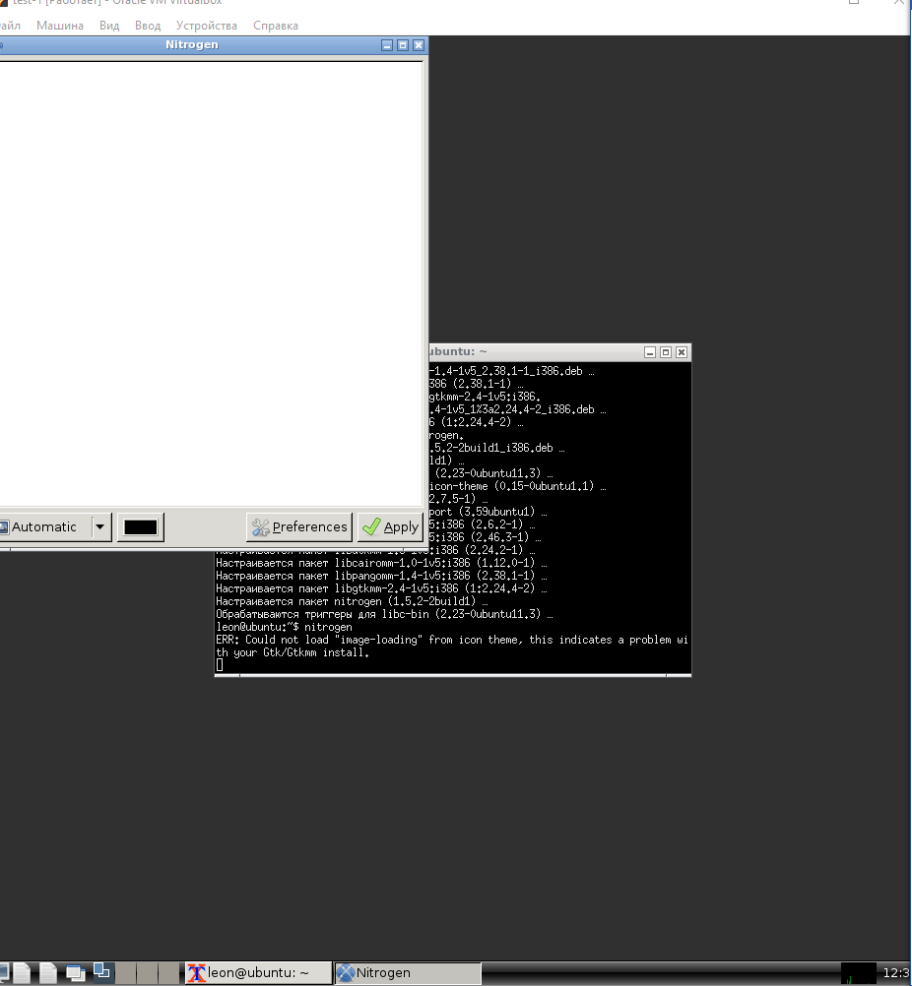

Рис. 13. Установка Nitrogen

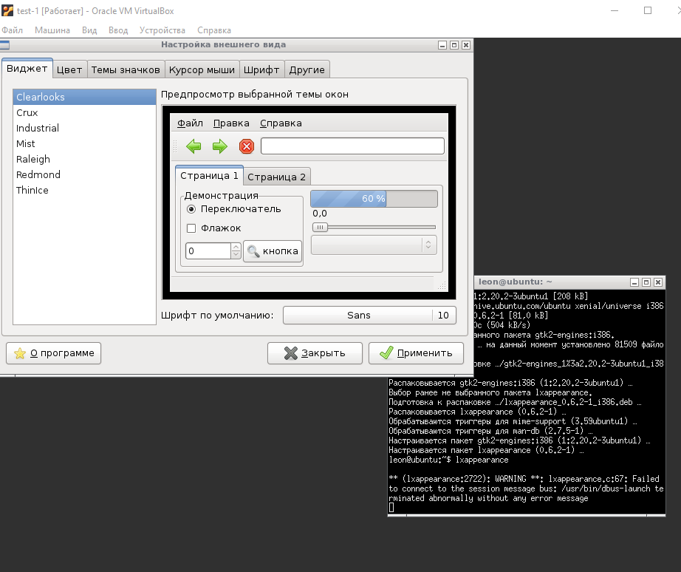

Рис. 14. Настройка внешнего вида



Рис. 15. Установка системы управления обоями рабочего стола

**Вывод:** получить навыки установки компонентов операционной системы Linux.

**Команды операционной системы Linux:**

1. X-server – графический сервер
2. Chromium-browser –браузер
3. Exit – выход из графического режима
4. Openbox – оконный менеджер
5. Startx – вход в графическую среду
6. Obmenu – программа управления меню
7. Lxpanel – панель задач
8. Nitrogen – система управления обоями для рабочего стола
9. Lxappearance – настройка внешнего вида